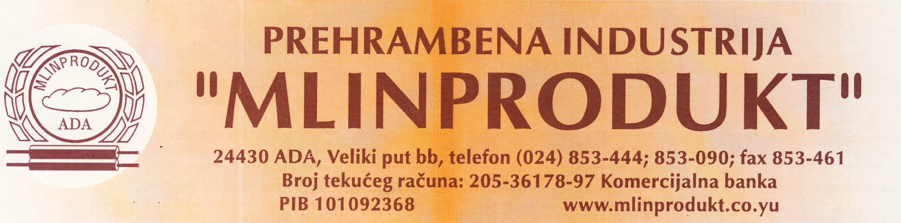
Broj:1951-1/11 Datum: 22.06.2011.

Na osnovu člana 64. Zakona o tržištu hartija od vrednosti i drugih finansijskih intrumenata ("Sl. glasnik RS" br. 65/2002 i 101/2005), te članova 6., 7. i 8. Pravilnika o sadržini i načinu izveštavanja javnih društava ("Sl. glasnik RS" br. 102/2003)

PI MLINPRODUKT AD ADA
Ada, Veliki put bb
matični broj: 08220301, PIB: 101092368 pretežna delatnost: 1061 Proizvodnja mlinskih proizvoda
javno objavljuje

IZVEŠTAJ O BITNOM DOGAĐAJU
održavanja Godišnje skupštine akcionara

Godišnja Skupština akcionara privrednog društva PREHRAMBENA INDUSTRIJA MLINPRODUKT AKCIONARSKO DRUŠTVO ADA MLINPRODUKT ELELMISZERIPARI RESZVENYTARSASAG ADA, VELIKIPUT BB održana je u poslovnim prostorijama u sedištu privrednog društva u Adi, Veliki put bb, u sredu, 22.06.2011. godine sa početkom u 10,00 časova.

Na sednici Godišnje Skupštine akcionara, u skladu sa utvrđenim dnevnim redom, donete su sledeće odluke:

1) Odluka o izboru predsednika Skupštine A.D.;
2) Odluka o imenovanju zapisničara, dva overivača zapisnika i Komisije za glasanje;
3) Odluka o usvajanju Finansijskog izveštaja i Izveštaja o poslovanju PI MLINPRODUKT AD ADA u 2010. godini, sa Nalazom i mišljenjem ovlašćenog revizora i Mišljenjem Nadzornog odbora;
4) Odluka o izboru članova Upravnog odbora A.D.;
5) Odluka o izboru revizora;
6) Odluka o raspodeli dobiti;
7) Odluka o izboru Predsednika Nadzornog odbora A.D.

GENERALNI DIREKTOR,
Ilona Pinter

